Отчет по предметно-развивающей среде в старшей группе

Обстановка, в которой растёт ребёнок — оформление помещений, мебель, игрушки — оказывает влияние на воспитание и становление личности. Значительную часть времени дошкольники проводят в учреждениях образования и как следствие развивающая среда группы является источником становления субъективного опыта ребенка. Каждый компонент предметно - развивающей среды способствует формированию у ребенка опыта освоения средств и способов познания и взаимодействия с окружающим миром, опыта возникновения мотивов новых видов деятельности, опыта общения с взрослыми и сверстниками. В соответствии с ФГОС содержание дошкольной ступени предусматривает одну из форм вариативно - личностно-ориентированного взаимодействия педагога с детьми. Одним из необходимых его условий становится создание развивающего пространства в групповом помещении.
Я стараюсь, чтобы среда, окружающая детей в детском саду, обеспечивала безопасность их жизни, способствовала укреплению здоровья и закаливанию организма каждого из них, а также стимулировала детей к развитию познавательных и художественно-эстетических способностей.
Предметно-пространственная развивающая среда содержит следующие принципы:
- Среда выполняет образовательную, развивающую, воспитывающую, стимулирующую, организованную, коммуникативную функции. Но самое главное – она работает на развитие самостоятельности и самодеятельности ребенка.
- Необходимо гибкое и вариативное использование пространства. Среда служит удовлетворению потребностей и интересов ребенка.
- Форма и дизайн предметов ориентирована на безопасность и возраст детей.
- Элементы декора легко сменяемы.
- В группе предусмотрено место для детской экспериментальной деятельности.
- Цветовая палитра представлена теплыми, пастельными тонами.
- При создании развивающего пространства в группе учитывалась ведущую роль - игровая деятельность.
- Предметно-развивающая среда группы меняется в зависимости от возрастных особенностей детей, периода обучения.
- Важно, что предметная среда имеет характер открытой, незамкнутой системы, способной к корректировке и развитию. Иначе говоря, среда не только развивающая, но и развивающаяся. При любых обстоятельствах предметный мир, окружающий ребенка, можно пополнять и обновлять, приспосабливая к новообразованиям определенного возраста и теме.
Все пространство в группе я разделила на определенные зоны-центры, которые, при желании и необходимости, легко трансформируются. Они оснащены большим количеством развивающих материалов (книги, игрушки, материалы для творчества, развивающее оборудование и пр.). Все предметы доступны детям. Все центры развивающей среды в моей группе взаимосвязаны и объединены задачами, реализуемыми в обновленной программе под редакцией Н. Е. Вераксы:
Работа с детьми начинается с утреннего приема детей в группу. В приемной комнате оформлен уголок для родителей, информационные стенды, куда помещается необходимая информация, папки с консультациями, советами, папки-передвижки.
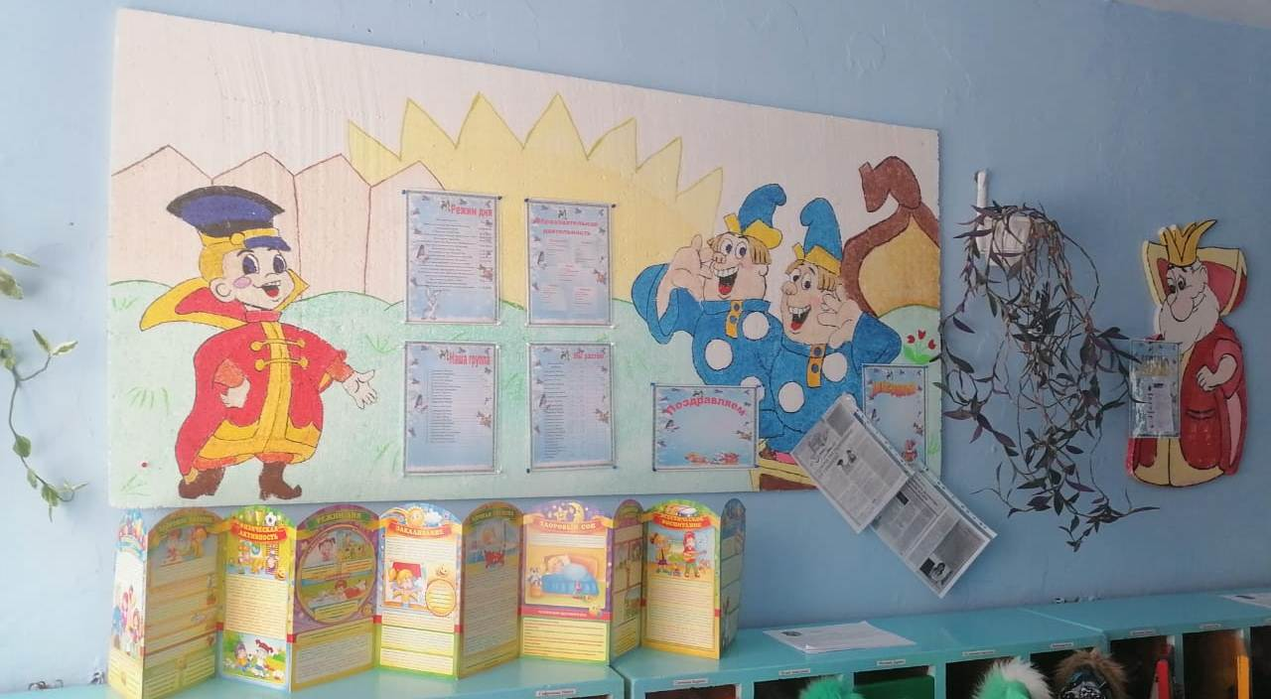

Здесь же находится уголок-выставка детских работ по ИЗО творчеству.
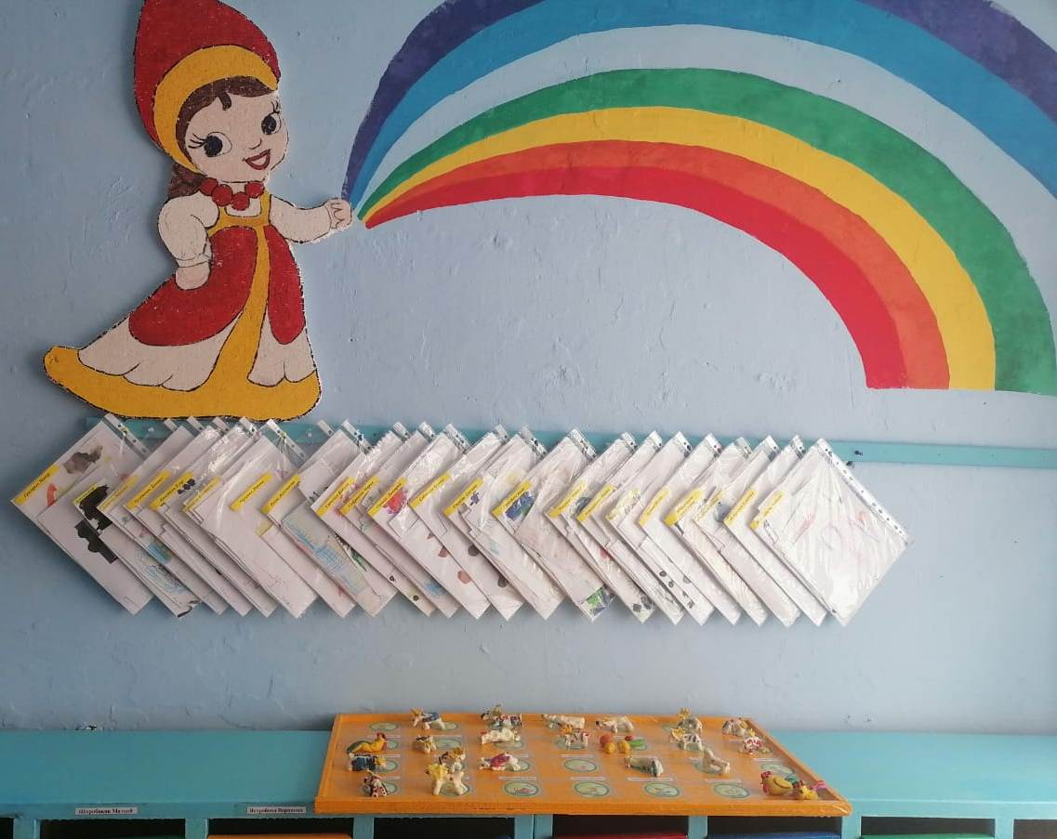
Оформлен уголок Пожарной безопасности для детей и родителей.
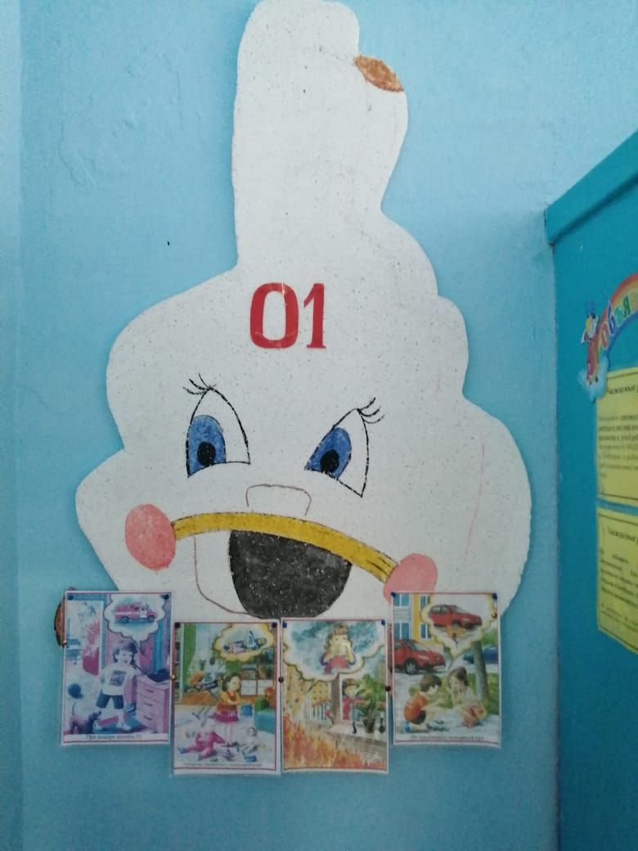

«Физическое развитие»
Одной из основополагающих областей развития ребенка является «Физическое развитие». Создавая условия для реализации задач этой области в группе, я делала акцент на потребность в движении. В «Центре двигательной активности» есть «дорожки здоровья», массажные коврики, мячи, обручи и мячи для метания, кольца, атрибуты для проведения подвижных игр, а также пособия, необходимые для проведения утренней гимнастики. Так же имеется нестандартное оборудование. Предметное пополнение уголка применяю в подвижных играх и играх в группе, на улице, индивидуальной и свободной деятельности.
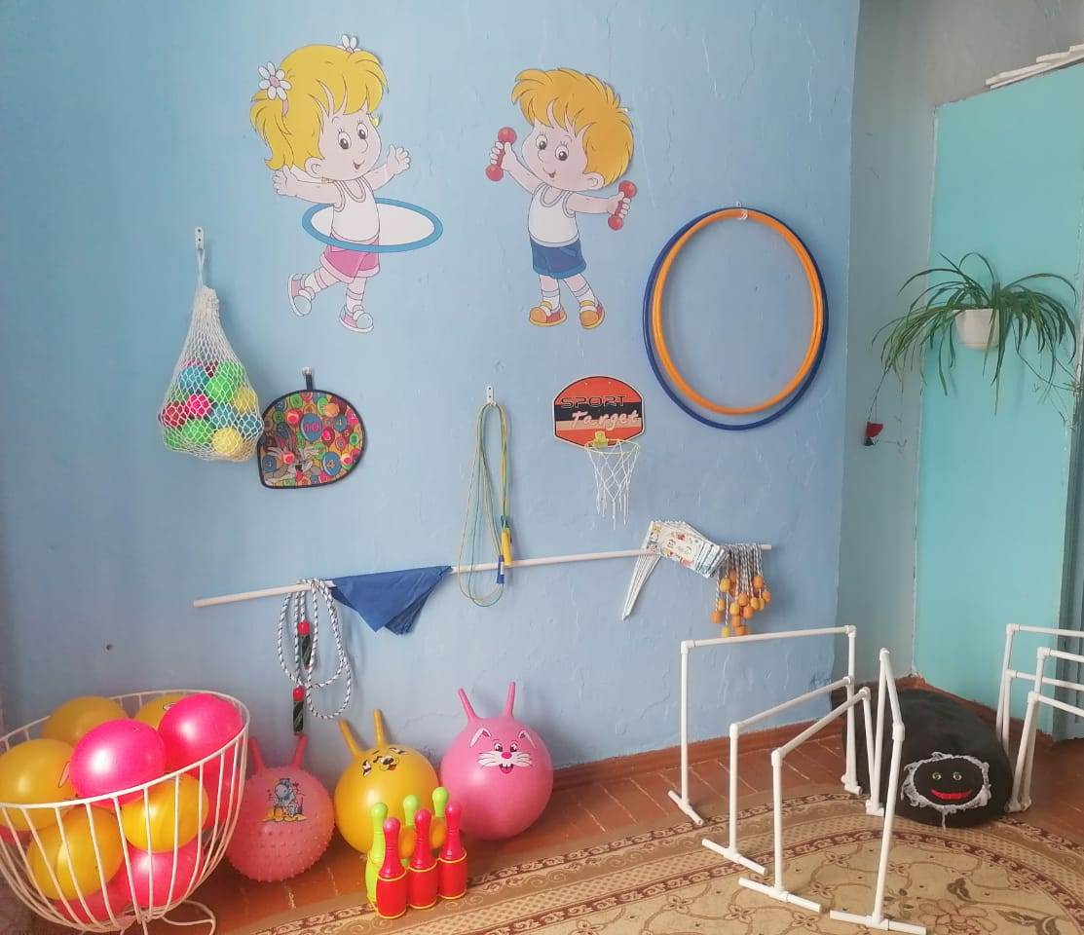

«Художественно-эстетическое развитие»
Дошкольный возраст наиболее благоприятен для развития изобразительной деятельности. В Изоцентре « Акварелька» в достаточном количестве имеются все необходимое для творчества: фломастеры, мелки, наборы карандашей, пластилин, восковые мелки, трафареты, раскраски, бумага для рисования, гуашь и кисти. Это позволяет развивать у детей интерес к творчеству, формирует эстетическое восприятие, воображение и самостоятельность.
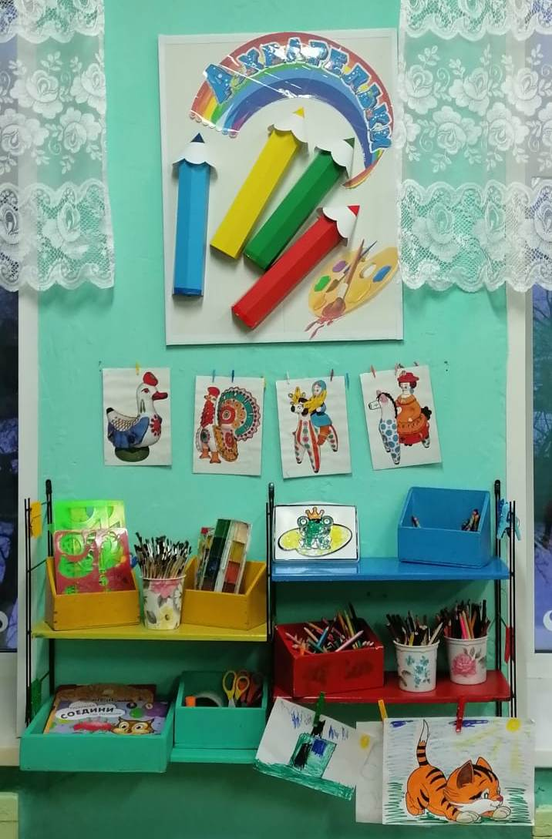

Также в нашей группе организован Театрально - музыкальный центр.
Имеются пальчиковый, настольный и магнитный театры. Атрибуты театрального центра своевременно меняются и пополняются новыми, сделанными своими руками. Так же в этом центре есть музыкальные инструменты, которые доставляют детям много радостных минут. А, кроме того, развивают фонематический слух и чувство ритма у деток. С детьми провожу музыкальные игры «Угадай, на что похоже», «Тихо - громко» и т. д. Дети с удовольствием пользуются всеми атрибутами
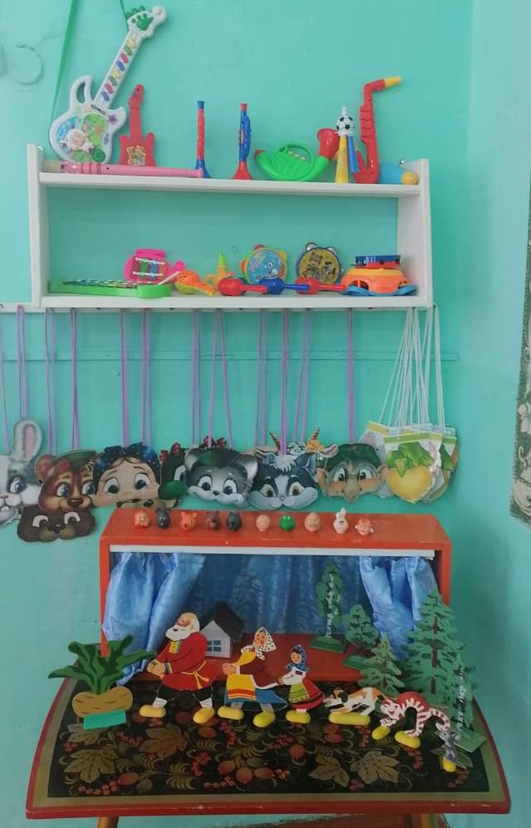.

«Социально-коммуникативное развитие»
Ведущий вид деятельности детей это игра и именно в игровом центре созданы условия для творческой деятельности. Благодаря чему происходит развитие фантазии, формируются игровые навыки и умения, воспитывается дружеское взаимоотношение между детьми. Дети не только знакомятся с новыми для них предметами, но и учатся действовать с ними, переносят полученные знания и навыки в повседневную жизнь. Здесь находятся атрибуты для сюжетно-ролевых игр для мальчиков и для девочек. Все игрушки и атрибуты размещены доступно так, чтобы дети смогли свободно ими играть, а потом убирать на место.
Для развития мелкой моторики создана зона сенсорно-моторного развития, которая направлена на развитие речи, сенсорного восприятия, мелкой моторики, воображения. Комплектация: вкладыши разной формы, игрушки-шнуровки разного вида, разные виды мозаик, пирамидки, настольно-печатные игры. Подбирая игрушки, оборудование мы стремимся максимально обеспечить условия для сенсорного развития ребёнка и для того, чтобы он чувствовал себя комфортно, испытывал положительные эмоции.
В группе создан центр патриотического воспитания, где имеется карта России, символика страны, края, родного поселка. Для него совместно с детьми были изготовлены макеты дымковской игрушки. Подобрана литература о стране. Патриотическое воспитание в детском саду направлено на формирование любви к своей Родине, родному краю, поселку, семье.
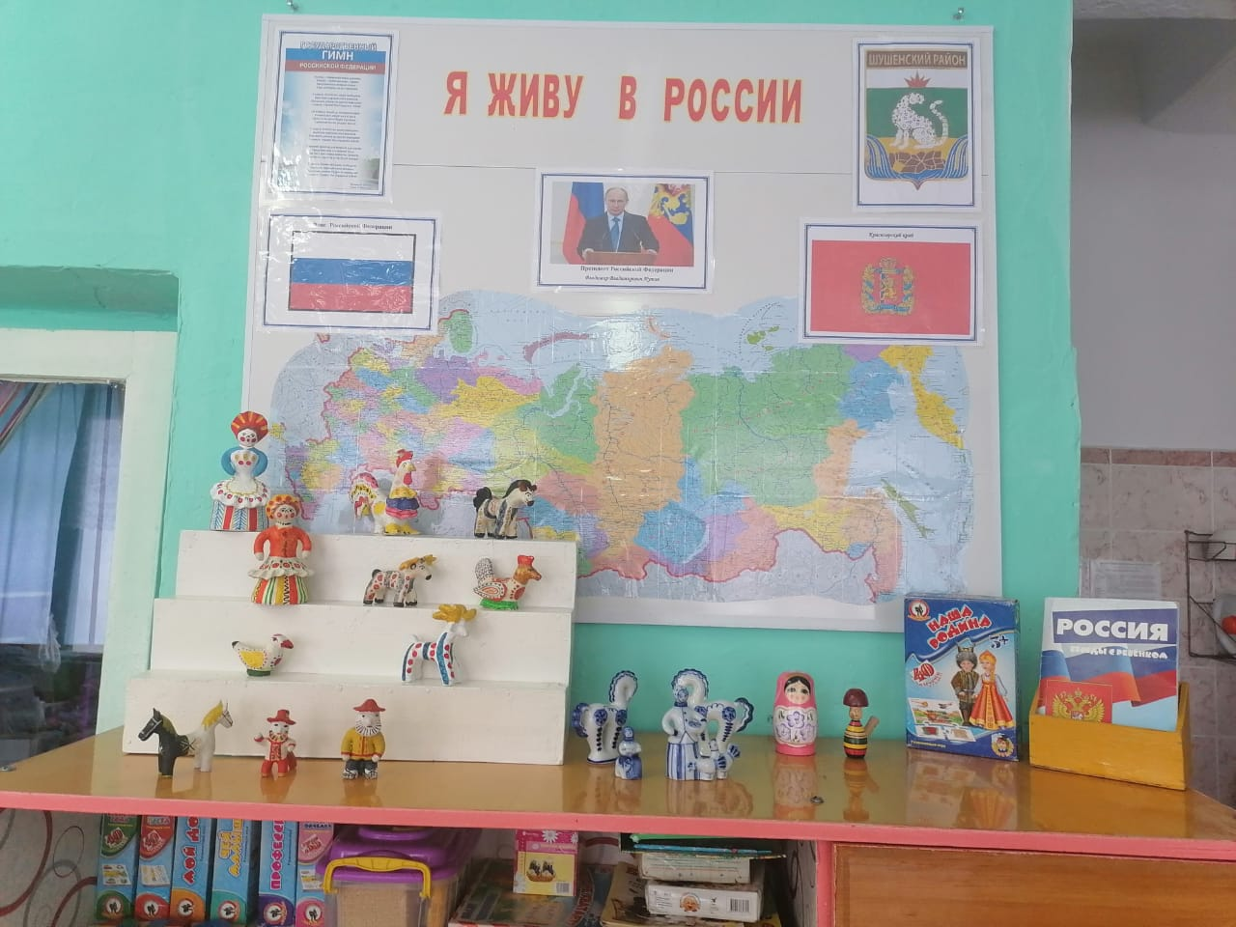
В бытовой зоне располагается уголок дежурства. Регулярное дежурства детей помогает формировать умения выполнять обязанности дежурных, воспитывать положительное отношение к труду, самостоятельность.
Большое значение в развитии личностных качеств ребенка имеет труд. Трудовые поручения и дежурства становятся неотъемлемой частью образовательного процесса в старшей группе. Для дежурства по столовой в группе есть уголок, где дети сами видят, кто дежурный
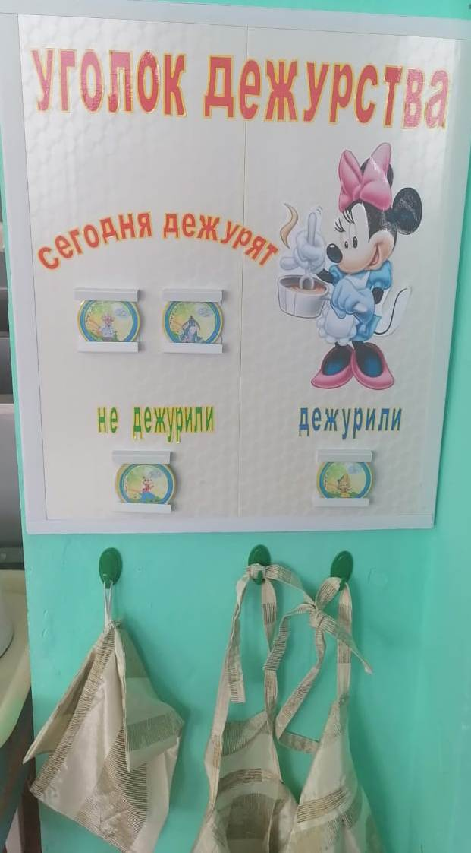

«Познавательное развитие»
В уголке природы я создала условия для наблюдения за комнатными растениями согласно возрасту детей и требованию программы. Вместе с детьми ухаживаем за растениями, ведем календарь природы. Имеются подборка тематических карточек: «Цветы», «Ягоды», «Фрукты», «Птицы», «Животные», «Времена года», «Насекомые», «Подводные жители», «Птицы», «Животные». Фигурки птиц нашего региона. Поделки из природного материала.
Рядом расположен центр экспериментирования, где мы проводим простейшие опыты, развиваем мышление детей, любознательность, познавательную активность.
Предметное наполнение центра экспериментирования включает в себя: нитки, лупа, ёмкости для воды, ёмкость с песком, камешки, разные крупы и др.
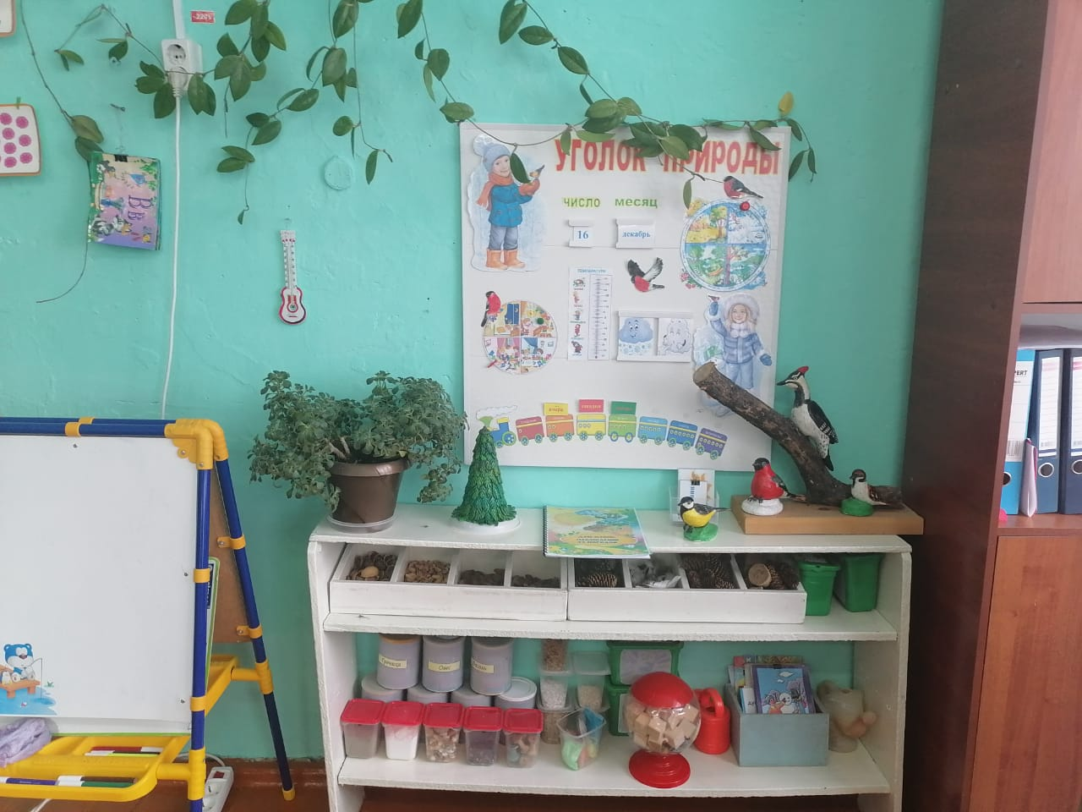
«Речевое развитие»

Так как развитие активной речи является основной задачей развития детей, то в уголке книги « Почитайка» подобраны наборы предметных картинок, наборы сюжетных картин, игры по познавательному и речевому развитию. Мои ребята любят, когда мы читаем книги и рассматриваем картинки, поэтому здесь много книг по программе в соответствии с возрастом. Репертуар постоянно меняется. Выставляются иллюстрации к сказкам.

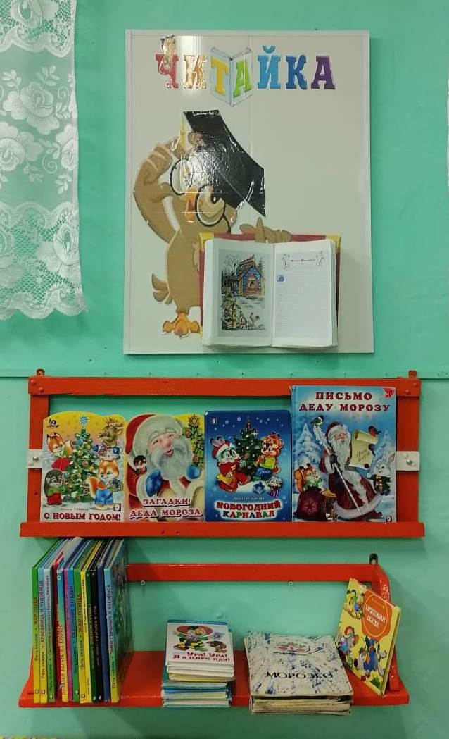

На следующий учебный год планирую обогащение учебной зоны согласно программному содержанию. Обогащение центра театрализации так как он вызывает у детей большой интерес. Так же нужно дополнить центр патриотического воспитания. Ну и конечно же надо обновить предметно-развивающую среду, что бы она стала ещё интересней и запоминающейся.

